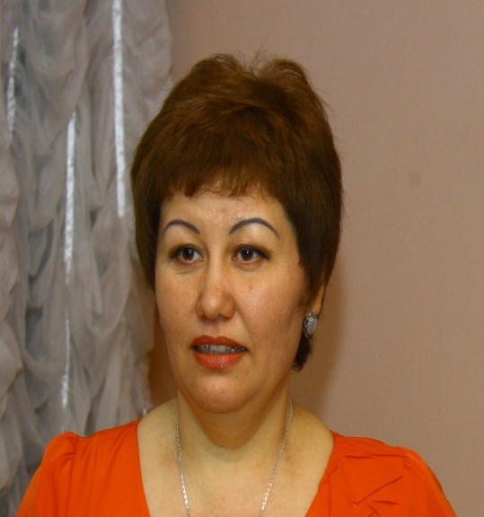Курмашева А.С. г.Павлодар СОШ№15

**Тема:** Х.К. Андерсен»Русалочка»(обобщение)

**Цели:** научить детей анализировать сказку, выражать свои мысли посредством выразительного чтения ;

**Развивать** устную речь, словарный запас, совершенствовать навыки правильного, сознательного, беглого и выразительного чтения;

**Воспитывать** любознательность, внимание, любовь к природе.

**Оборудование:** портрет писателя, выставка книг.

**Ход урока**

|  |  |
| --- | --- |
| **Деятельность учителя** | **Деятельность учащихся** |
| 1.Орг. момент.  2.Минутное чтение.  3.Подготовка учащихся к восприятию сказки.  4.Слово учителя.  - В какой стране родился и жил сказочник, которого знает весь мир?  - Как создавал Андерсен свои сказки?  - Кто, какие предметы становились героями  сказок писателя?  -Какой героине писателя был поставлен памятник?  5.Работа над содержанием и художественными особенностями сказки.  а .Беседа.  - Какое впечатление произвела сказка, какие эпизоды понравились, что запомнилось, взволновало?  -Где живёт Русалочка?  - С чем её сравнивают?  -Как живётся Русалочке на морском дне?  -Чем отличалась Русалочка от своих сестёр?  -О чём думает Русалочка?  - Почему ей очень хочется поскорее подняться на поверхность моря?  -Почему она спасает принца?  - Почему Русалочка решила стать человеком?  - Какая у нее была мечта?  - При каком условии могла осуществиться мечта маленькой Русалочки?  **2. Чтение по ролям диалогов.**  **Физминутка**  **V. Рефлексия урока.**  - Какой оказалась первая встреча Русалочки с людьми?  - Какие испытания выпали на долю Русалочки во дворце?  - Как относятся к ней принц и его свита?  - Что сделали сёстры, чтобы помочь Русалочке?  - О чём говорят действия героини?  - Каким настроением проникнуты последние строчки сказки?  - В чём же заключается главная мысль сказки?  **VI. Использование приёма пед техники (фантастическая добавка)**  **Iв II в**   1. Озаглавьте II часть; IIIчасть. 2. Нарисуйте рисунок к этой части. 3. Сочините другой конец сказки.   **Выставление оценок**.  VII. **Д/з «Почта»** (индивид. работа)   1. Пересказ 2. Чтение диалогов по ролям 3. Выразительное чтение 4. Составить план 5. Найди описание моря в тексте 6. Дать характеристику Русалочке и принцу. | - В Одессе.  - В общении.  -Игла, бочка, жук. Ромашка, звери. Птицы. люди.  - Русалочке.  Фронтально отвечают на поставленные вопросы.  - в море.  …как лепестки самых красивых васильков, и прозрачная- прозрачная, как самое чистое стекло.  …из чистого янтаря: сияющие жемчужины.  – она окружена красотой, любовью, бабушка в ней души не чаяла: у неё есть сёстры, царь-отец, сама она принцесса.  -Ей интересно самой увидеть леса, города. корабли, людей. Об этом она знает со слов бабушки.  -он очень нравится ей. Она испытывает чувство любви и сострадания к человеку, беспомощному перед разыгравшийся стихией.  - Ради принца.  3 уч-ся с класса участвуют в чтении по ролям, остальные слушают.  - Русалочка спасает принца, жертвуя собой.  Все любуются.  - Она жертвует ради любимого.  - Очень печальное настроение. Всё произошло так, как сказала ведьма.  - Ради мечты можно выдержать любые испытания, преодолеть любые трудности.  Во имя любви можно пожертвовать многим, даже отдать жизнь.  Работа в группах: выполняют три полученных задания. |